计算机与信息工程学院
举行第二十三期入党积极分子培训班开学典礼
计算机与信息工程学院第二十三期入党积极分子开学典礼于2012年10月17日16：00在第三教楼B座301室隆重举行。本次活动由我院学生黄韵月同学主持，出席本次典礼的领导和嘉宾有：宜宾学院党委组织部领导赵德伟老师、计算机学院党总支书记荣莉书记、党总支副书记樊富有书记、团总支书记万敏、学生办公室老师何苏、黄东。此外参加本次典礼的同学有计算机学院党务秘书处全体成员与计算机学院71名入党积极分子。
典礼在激昂的国际歌中拉开了帷幕，计算机学院党总支书记荣书记首先做了讲话，对参加培训的同学表示热烈的欢迎，并对各位学员提出了希望，希望积极分子能够在以后的培训中积极学习，认真完成党校的学习任务，努力向党组织靠拢；祝愿学员们能够顺利完成培训，早日加入党组织。
随后，本次培训班班主任赵老师作了重要讲话。重点为学员们强调了党校纪律，希望同学们不要辜负党的殷切希望，端正学习态度，按时参加学习，遵守课堂纪律。根据要求，明确目标，珍惜这次党校学习的大好机会。通过学习进一步端正入党动机，加深对党的认识和感情，学员们能在工作、学习、生活中处处起模范带头作用。赵老师精彩的讲话赢来了同学们一阵阵的鼓声，既对学员们提出来要求，又指出了希望。祝愿学员们能顺利通过党校的学习，早日成为一名合格、优秀的中国共产党党员。
最后，新生学员代表张洋同学在典礼作了发言。表达了对学校党组织的感谢，给他们提供了这个学习的机会，使他们能够在思想上、学习上、生活上了解到党的先进性，从而使他们能够更全面、更深刻地了解党、认识党。张洋同学热情澎湃的发言表达了所有党校新学员对党和人民的热爱，郑重承诺将以最饱满的热情、最全面的投入、最实际的行动来完成党校学习，遵守党校纪律，并认真学习和宣传党的方针路线，积极向党组织靠拢，以雷锋同志为榜样，全心全意为人民服务，参加社会实践，密切联系群众。在生活和学习上以一名党员的标准严格要求自己，处处起到模范带头作用，以实际行动向党组织证明自己，争取早日加入中国共产党。
本次开学典礼在热烈的掌声中取得圆满成功，对广大青年学生以党员标准严格律己起到了积极的作用！
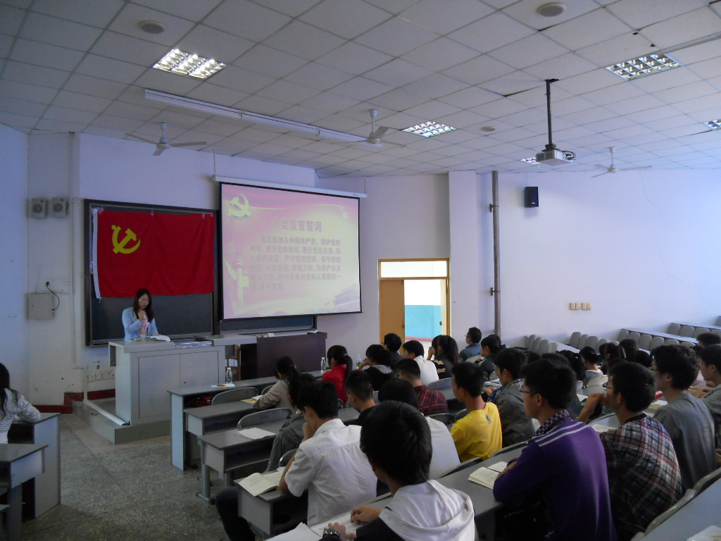
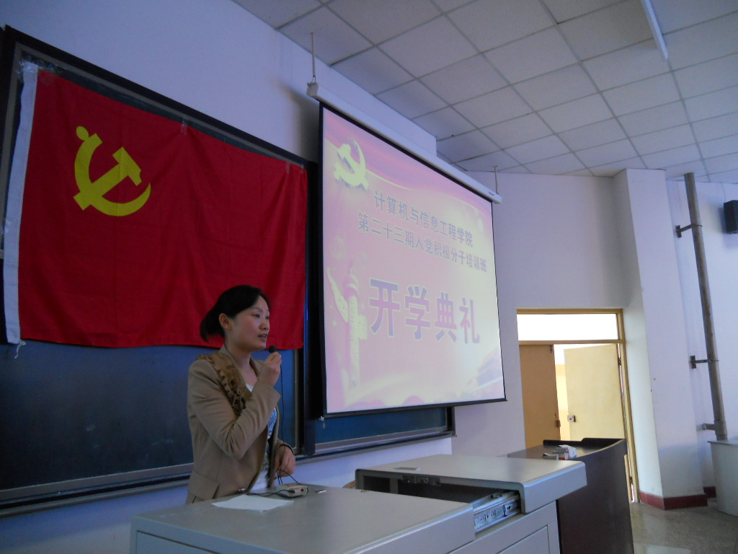

党总支书记荣莉讲话

团总支书记万敏讲话

计算机学院党总支 秘书处
2012年10月17日

